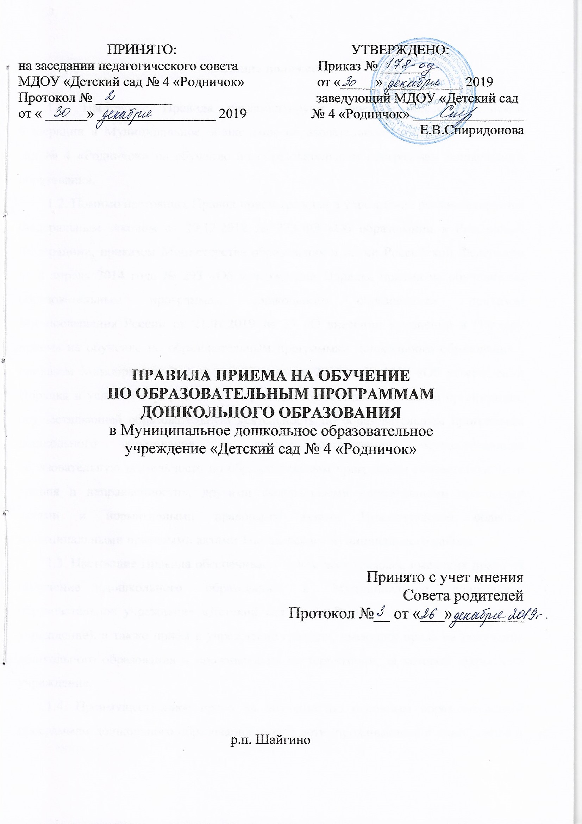
1.Общие положения

1.1. Настоящие Правила регламентируют прием граждан Российской Федерации в Муниципальное дошкольное образовательное учреждение «Детский сад № 4 «Родничок» на обучение по образовательным программам дошкольного образования.
1.2. Помимо настоящих Правил прием граждан в учреждение регламентируется Федеральным законом от 29.12.2012 № 273-ФЗ «Об образовании в Российской Федерации», приказом Министерства образования и науки Российской Федерации от 8 апреля 2014 года № 293 «Об утверждении Порядка приема на обучение по образовательным программам дошкольного образования», приказом Минпосвещения России от 21.01.2019 № 33 «О внесении изменений в Порядок приема на обучение по образовательным программам дошкольного образования», приказом Минобрнауки России от 28 декабря 2015 г. № 1527 «Об утверждении Порядка и условий осуществления перевода, обучающихся из одной организации, осуществляющей образовательную деятельность по образовательным программам дошкольного образования, в другие организации, осуществляющие образовательную деятельность по образовательным программам соответствующего уровня и направленности», другими федеральными нормативными правовыми актами и нормативными правовыми актами Нижегородской области, муниципальными правовыми актами Тоншаевского муниципального района.
1.3. Настоящие Правила обеспечивают прием всех граждан, имеющих право на получение дошкольного образования в Муниципальное дошкольное образовательное учреждение «Детский сад № 4 «Родничок» (далее по тексту – учреждение), а также прием в учреждение граждан, имеющих право на получение дошкольного образования и проживающих на территории, за которой закреплено учреждение.
1.4. Преимущественное право на обучение по основным образовательным программам дошкольного образования имеют дети, проживающие в одной семье и имеющие общее место жительства в случае если в образовательной организации обучаются их братья и (или) сестры.
1.5. Прием иностранных граждан и лиц без гражданства, в том числе соотечественников за рубежом, в учреждение за счет бюджетных ассигнований бюджета Нижегородской области и бюджета Тоншаевского муниципального района осуществляется также в соответствии с международными договорами Российской Федерации.

2. Организация приема
2.1. Учреждение осуществляет прием на обучение по образовательным программам дошкольного образования всех граждан, имеющих право на получение дошкольного образования и проживающих на территории, за которой закреплено учреждение в соответствии с распорядительным актом администрации Тоншаевского муниципального района о закреплении образовательных организаций за конкретными территориями Тоншаевского муниципального района.
2.2. Прием детей с ограниченными возможностями здоровья осуществляется на обучение по адаптированным программам с согласия родителей (законных представителей) на основании рекомендаций психолого-медико-педагогической комиссии.
2.3. В случае отсутствия мест в учреждении родители (законные представители) ребенка для решения вопроса о его устройстве в другую организацию, осуществляющую образовательную деятельность по образовательным программам дошкольного образования, обращаются непосредственно в Управление образования, спорта и молодежной политики администрации Тоншаевского муниципального района Нижегородской области.
2.4. Прием в учреждение осуществляется в течение всего календарного года при наличии свободных мест.
2.5. Администрацией учреждения размещается на информационном стенде и на официальном сайте детского сада в сети Интернет https://rodnichock2012.caduk.ru
- распорядительный акт о закреплении образовательных организаций за конкретными территориями;
- информация о сроках приема документов;
- формы заявлений о приеме в детский сад и образцы их заполнения;
- настоящие Правила, копии локальных нормативных актов, регламентирующих организацию и осуществление образовательной деятельности, права и обязанности воспитанников;
- иную дополнительную информацию по приему.

3. Порядок приема детей
3.1. Документы о приеме подаются в образовательную организацию в которую получено направление в рамках реализации муниципальной услуги по приему заявлений, постановке на учет и зачислению детей в муниципальные образовательные учреждения, реализующие основную образовательную программу дошкольного образования Тоншаевского муниципального района Нижегородской области, утвержденного постановлением Тоншаевской районной администрации от 24.01.2017 № 13.
3.2. Прием детей, впервые зачисленных в детский сад на обучение по образовательным программам дошкольного образования осуществляется по личному заявлению родителя (законного представителя) ребенка при предъявлении оригинала документа, удостоверяющего личность родителя (законного представителя) ребенка, либо оригинала документа, удостоверяющего личность иностранного гражданина и лица без гражданства в Российской Федерации в соответствии со статьей 10 Федерального Закона от 25 июля 2002 г. № 115-ФЗ «О правовом положении иностранных граждан в Российской Федерации».
Заявление может быть подано родителем (законным представителем) в форме электронного документа с использованием информационно-телекоммуникационных сетей общего пользования в порядке, предусмотренном административным регламентом о предоставлении муниципальной услуги.
3.3. Прием заявлений по форме в соответствии с приложением 1 к настоящему Порядку ведется заведующим учреждения в его кабинете.
3.4. В заявлении родителем (законным представителем) ребенка указываются следующие сведения:
- фамилия, имя, отчество (последнее- при наличии) ребенка;
- дата и место рождения ребенка;
- фамилия, имя, отчество (последнее 0при наличии) родителей (законных представителей) ребенка;
- адрес места жительства ребенка и его родителей (законных представителей);
- контактные телефоны родителей (законных представителей) ребенка;
- информацию о выборе языка образования на котором ребенок будет получать образования из числа языков народов Российской Федерации, в том числе русского языка как родного языка. В случае несогласия родителей (законных представителей) воспитанника с предлагаемым языком образования в образовательной организации они имеют право обратиться к Учредителю и выбрать другой язык, в качестве родного, если он включен в локальные акты другой образовательной организации. 3.5. Родители (законные представители) ребенка, впервые поступающего в детский сад, предоставляют:
- медицинское заключение;
- направление Управления образования, спорта и молодежной политики администрации Тоншаевского муниципального района Нижегородской области.
3.6. Для зачисления в детски сад родители (законные представители) детей, проживающих на закрепленной территории, дополнительно предъявляют:
- оригинал свидетельства о рождении ребенка или документ, подтверждающий родство заявителя (или законность представления прав ребенка);
-свидетельство о регистрации ребенка по месту жительства или по месту пребывания.
3.7. Для зачисления в детский сад родители (законные представители) детей, не проживающих на закрепленной территории, дополнительно предъявляют оригинал свидетельства о рождении ребенка.
3.8. Для зачисления в детский сад родители (законные представители) детей, являющихся иностранными гражданами или лицами без гражданства, дополнительно предъявляют:
- документ, подтверждающий родство заявителя или законность представления прав ребенка;
- документ, подтверждающий право заявителя на пребывание в РФ.
Иностранные граждане и лица без гражданства все документы представляют на русском языке или вместе с нотариально заверенным в установленном порядке переводом на русский язык.
3.9. Заведующий при приеме заявления обязан ознакомиться с документом, удостоверяющим личность заявителя для установления факта родственных отношений и полномочий законного представителя.
3.10. Требование предоставления иных документов для приема детей в учреждение в части, не урегулированной законодательством об образовании, не допускается.
3.11. При приеме заявления заведующий знакомит родителей (законных представителей) с Уставом детского сада, лицензией на право осуществления образовательной деятельности, образовательными программами, реализуемыми детским садом, локальными нормативными актами, регламентирующими организацию и осуществление образовательной деятельности, права и обязанности воспитанников, а так же настоящими Правилами.
3.12. Факт ознакомления родителей (законных представителей) ребенка с документами, указанными в пункте 3.10. в том числе через информационные системы общего пользования, фиксируется в заявлении о приеме и заверяется личной подписью родителей (законных представителей) ребенка.
Подписью родителей (законных представителей) ребенка фиксируется также согласие на обработку их персональных данных и персональных данных ребенка в порядке, установленном законодательством РФ.
3.13. Заведующий осуществляет регистрацию поданных заявлений и документов в Журнал регистрации заявлений о приеме, о чем родителям (законным представителям) ребенка выдается расписка (приложение 2).
В расписке заведующий указывает регистрационный номер заявления о приеме ребенка в детский сад и перечень представленных документов. Расписка заверяется подписью заведующего и печатью детского сада.
3.14. С родителями (законными представителями) детей, которые сдали полный комплект документов, предусмотренных Правилами, заключается договор об образовании по образовательным программам дошкольного образования. Договор об образовании составляется в двух экземплярах, один экземпляр договора выдается заявителю под роспись, второй остается в детском саду.
3.15. Зачисление ребенка в детский сад оформляется приказом заведующего в течение трех рабочих дней после заключения договора.
3.16. Приказ в трехдневный срок после издания размещается на информационном стенде учреждения. На официальном сайте учреждения в сети Интернет размещаются реквизиты распорядительного акта (приказа), наименование возрастной группы, число детей, зачисленных в указанную возрастную группу.
3.17. На каждого зачисленного в детский сад ребенка формируется личное дело, в котором хранятся все полученные при приеме документы на время обучения ребенка в учреждении.
4. Порядок комплектования МДОУ
4.1. Комплектование учреждения производится в соответствии с административным регламентом по предоставлению муниципальной услуги «Прием заявлений, постановка на учет и зачисление детей в образовательные учреждения, реализующие основную образовательную программу дошкольного образования (детские сады) и осуществляется через автоматизированную информационную систему АИС «Комплектование ДОУ».
4.2. Основной структурной единицей учреждения является группа детей дошкольного возраста или раннего возраста.
4.3. Количество воспитанников в группах учреждения определяется исходя из расчета площади групповых помещений.
4.4. Контингент воспитанников формируется в соответствии с их возрастом.
4.5. Обязательной документацией по комплектованию учреждения являются списки воспитанников по группам согласно путевкам, которые утверждаются приказом заведующего учреждения на 1 сентября ежегодно.

5. Заключительные положения
5.1. Настоящие Правила действуют до принятия новых.
5.2. Изменения в настоящие Правила могут вноситься в соответствии действующим законодательством и Уставом учреждения.
5.3. Правила размещаются на официальном сайте учреждения в сети Интернет

Приложение 1
к Правилам приема на обучение
по образовательным программам
дошкольного образования,
утвержденным приказом заведующего
от _28.05_.2019 №_75-од_
Форма

Заведующему МДОУ «Детский сад
№ 4 «Родничок» Е.В.Спиридонова
от __________________________
______________________________
Ф.И.О. родителя/законного представителя/
паспорт: серия _____ № __________,
выдан «___»_________ _________ г.
_______________________________
______________________________
ЗАЯВЛЕНИЕ О ПРИЕМЕ НА ОБУЧЕНИЕ ПО ОБРАЗОВАТЕЛЬНЫМ ПРОГРАММАМ ДОШКОЛЬНОГО ОБРАЗОВАНИЯ №
Прошу принять моего ребенка ________________________________________________________
фамилия, имя, отчество (при наличии) ребенка

______________________________________________________________________________________________________________
дата и место рождения

______________________________________________________________________________________________________________

_____________________________________________________________________________________________________________
индекс адрес места жительства ребенка

на обучение по образовательной программе дошкольного образования в группу общеразвивающей направленности с «___» ___________ 20 __ г. Язык образования - ____________________, родной язык из числа языков народов России -____________________.
Сведения о родителях (законных представителях)
мать/опекун/приемный родитель _____________________________________________________
фамилия, имя, отчество (при наличии)

______________________________________________________________________________________________________________
индекс, адрес места жительства (не указывается в случае совпадения с местом жительства ребенка)

______________________________________________________________________________________________________________
контактные телефоны, адрес электронной почты

отец/опекун/приемный родитель _____________________________________________________
фамилия, имя, отчество (при наличии)

______________________________________________________________________________________________________________
индекс, адрес места жительства (не указывается в случае совпадения с местом жительства ребенка)

______________________________________________________________________________________________________________
контактные телефоны, адрес электронной почты

- с Уставом, утвержденным постановлением администрации Тоншаевского муниципального района от 27 апреля 2015 г. № 95, ознакомлен (а) ______________________________ (подпись)
- с лицензией от «14» июля 2015 г., регистрационный номер 567 , выданной Министерством образования Нижегородской области, ознакомлен(а) ________________________ (подпись)
- реализуемыми программами, ознакомлен (а) _____________________________ (подпись)

«________» _________________ 20_____ г. __________________________ (подпись)

К заявлению прилагаются:
– копия свидетельства о рождении серия ___________ № ______________, выдано _______________г. _______________________________________________________________;
– копия свидетельства о регистрации по месту жительства на закрепленной территории, выдано ________________________г.
– медицинское заключение, выдано _______________________г.

«________» _________________ 20_____ г. __________________________ (подпись)

Даю согласие МДОУ «Детский сад №4 "Родничок", зарегистрированному по адресу:
606940, Нижегородская область, Тоншаевский район, р.п. Шайгино, улица Строителей, дом 1А,
ОГРН 1025201286505, ИНН 5234003310, на обработку моих персональных данных и персональных данных моего ребенка, ___________________________________________,
Ф.И.О. ребенка
__________________ года рождения в объеме, указанном в заявлении и прилагаемых документах, в целях обеспечения соблюдения требований Федерального закона от 29.12.2012 № 273-ФЗ «Об образовании в Российской Федерации» и иных нормативных правовых актов сферы образования на срок действия договора об образовании по образовательным программам дошкольного образования.

«________» _________________ 20_____ г. __________________________ (подпись)

Образец

Заведующему МДОУ «Детский сад
№ 4 «Родничок» Е.В.Спиридонова
от __Ивановой Марии Ивановны_
______________________________
Ф.И.О. родителя/законного представителя/
паспорт: серия _00 00_ № __000000__,
выдан «13»_мая_ ___2015 _ г.
ТП УФМС России по Нижегородской___
_области в Тоншаевском районе_
ЗАЯВЛЕНИЕ О ПРИЕМЕ НА ОБУЧЕНИЕ ПО ОБРАЗОВАТЕЛЬНЫМ ПРОГРАММАМ ДОШКОЛЬНОГО ОБРАЗОВАНИЯ №
Прошу принять моего ребенка ______Иванова Ивана Ивановича _____
фамилия, имя, отчество (при наличии) ребенка

________18_сентября 2017 г., г. Шахунья_Нижегородской области_____________________
дата и место рождения

______________________________________________________________________________________________________________

_606940, Нижегородская обл., Тоншаевский р-н, р.п. Шайгино, ул. Строителей д. 106, кв.18____
индекс адрес места жительства ребенка

на обучение по образовательной программе дошкольного образования в группу общеразвивающей направленности с «_05» __сентября_ 20 19 г. Язык образования - _русский_, родной язык из числа языков народов России -___русский _____.
Сведения о родителях (законных представителях)
мать/опекун/приемный родитель _______Иванова Мария Ивановна _____
фамилия, имя, отчество (при наличии)

______________________________________________________________________________________________________________
индекс, адрес места жительства (не указывается в случае совпадения с местом жительства ребенка)

___________89112345675607, 2-38-54, inmvan@yandex.ru _______________
контактные телефоны, адрес электронной почты

отец/опекун/приемный родитель _____Иванов Иван Петрович _______
фамилия, имя, отчество (при наличии)

___606940, Нижегородская обл., Тоншаевский р-н, р.п. Шайгино, ул Северная, д.10, кв.8_____
индекс, адрес места жительства (не указывается в случае совпадения с местом жительства ребенка)

__________89197684569600______________________________________________________________________________
контактные телефоны, адрес электронной почты

- с Уставом, утвержденным постановлением администрации Тоншаевского муниципального района от 27 апреля 2015 г. № 95, ознакомлен(а) ______Иванова______ (подпись)
- с лицензией от « 14» июля 2015 г., регистрационный номер 567 , выданной Министерством образования Нижегородской области, ознакомлен(а) ______Иванова____ (подпись)
- реализуемыми программами, ознакомлен(а) _______Иванова________ (подпись)

«__01__» ___сентября__ 20_19__ г. ___Иванова______ (подпись)

К заявлению прилагаются:
– копия свидетельства о рождении серия __III - ТН___ № __000000__, выдано __24.09.2017_г. ___Отдел ЗАГС Тоншаевского района главного управления ЗАГС Нижегородской одласти___;
– копия свидетельства № _238_ о регистрации по месту жительства, выдано ___03 октября 2017__г.
– медицинское заключение, выдано ____31 августа 2019_г.

«__01__» ___сентября__ 20_19 г. ____Иванова___ (подпись)

Даю согласие МДОУ «Детский сад №4 "Родничок", зарегистрированному по адресу:
606940, Нижегородская область, Тоншаевский район, р.п. Шайгино, улица Строителей, дом 1А,
ОГРН 1025201286505, ИНН 5234003310, на обработку моих персональных данных и персональных данных моего ребенка, ____Иванова Ивана Ивановича ____,
Ф.И.О. ребенка
__18.09.2017 года рождения в объеме, указанном в заявлении и прилагаемых документах, в целях обеспечения соблюдения требований Федерального закона от 29.12.2012 № 273-ФЗ «Об образовании в Российской Федерации» и иных нормативных правовых актов сферы образования на срок действия договора об образовании по образовательным программам дошкольного образования.

«__01_» ___сентября_ 20_19_ г. ______Иванова___ (подпись)

Приложение 2
к Правилам приема на обучение
по образовательным программам
дошкольного образования,
утвержденным приказом заведующего
от _28.05_.2019 №_75-од_

Расписка
в получении документов
для приема ребенка в дошкольное образовательное учреждение

Заведующий Муниципального дошкольного образовательного учреждения «Детский сад № 4 «Родничок» Спиридонова Елена Васильевна приняла документы для приема ребенка
___________________________________________________________________________
(Ф.И.О.ребенка)
в дошкольное образовательное учреждение от
________________________________________________ __________________________
(Ф.И.О родителя)
проживающего по адресу:
__________________________________________________________________________
_______________________________________________________, тел.___ __.

№ п/п | Наименование документа | Оригинал / копия | Количество
1
2
3
4
5
 | Итого документов:

Регистрационный № заявления __ от _______

Категория заявителя проживающий / не проживающий на закрепленной территории
(нужное подчеркнуть)

Дата выдачи _________

Документы сдал: Документы принял: заведующий МДОУ
____ ___________ __________ ________________________
(Ф.И.О.) (подпись) (Ф.И.О.) (подпись)
М.П.

